# 立足教学关键问题，促进师生共同成长

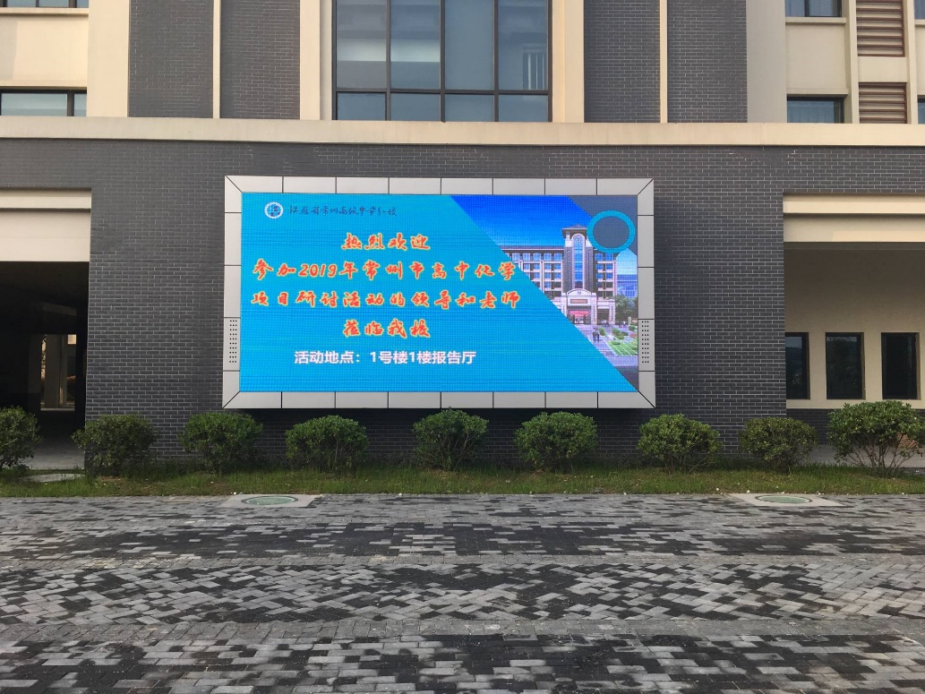

图1

为推进中学化学新课程改革，强化教师的课程意识，提升教师的教科研能力，提高课堂教学质量，促进化学教师专业发展，经过精心地准备，4月12日，主题为“基于中学化学教学关键问题的实践研究”的中学化学项目研讨专题活动在常州市戚墅堰高级中学顺利开展。

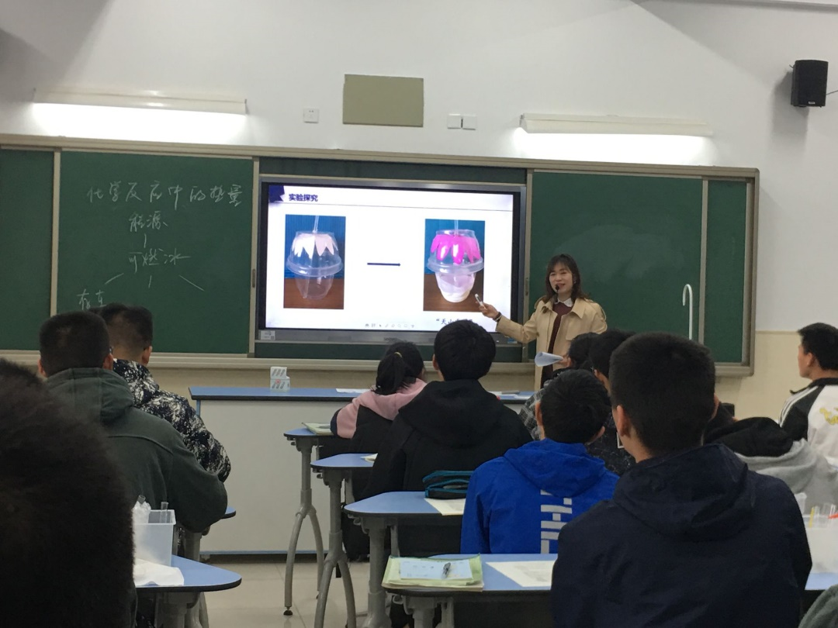

图2 胡珺晶老师上课

常州市戚墅堰高级中学的胡珺晶老师和常州市第一中学的陆薇老师分别向参加研讨活动的老师们展示了两堂精彩的化学课《化学反应中的热量》和《化学反应速率》。胡珺晶老师尝试了以可燃冰为主线的主题式教学，让学生通过五组精心设计的化学实验感觉“热”的存在，从定性的角度认识化学反应热；再通过与学生的交流讨论，让学生感知“热”的表达，从定量的角度认识热化学方程式及其意义；最后通过“旧闻”链接、连线教材让学生感受“热”的社会价值，充分认识学习化学的意义和价值。课堂上，胡老师倡导学生动手实验、独立思考，培养科学探究能力；倡导学生联系生活实际，树立正确的化学学科价值观，透彻演绎了化学的核心观念、学科思维和社会价值。

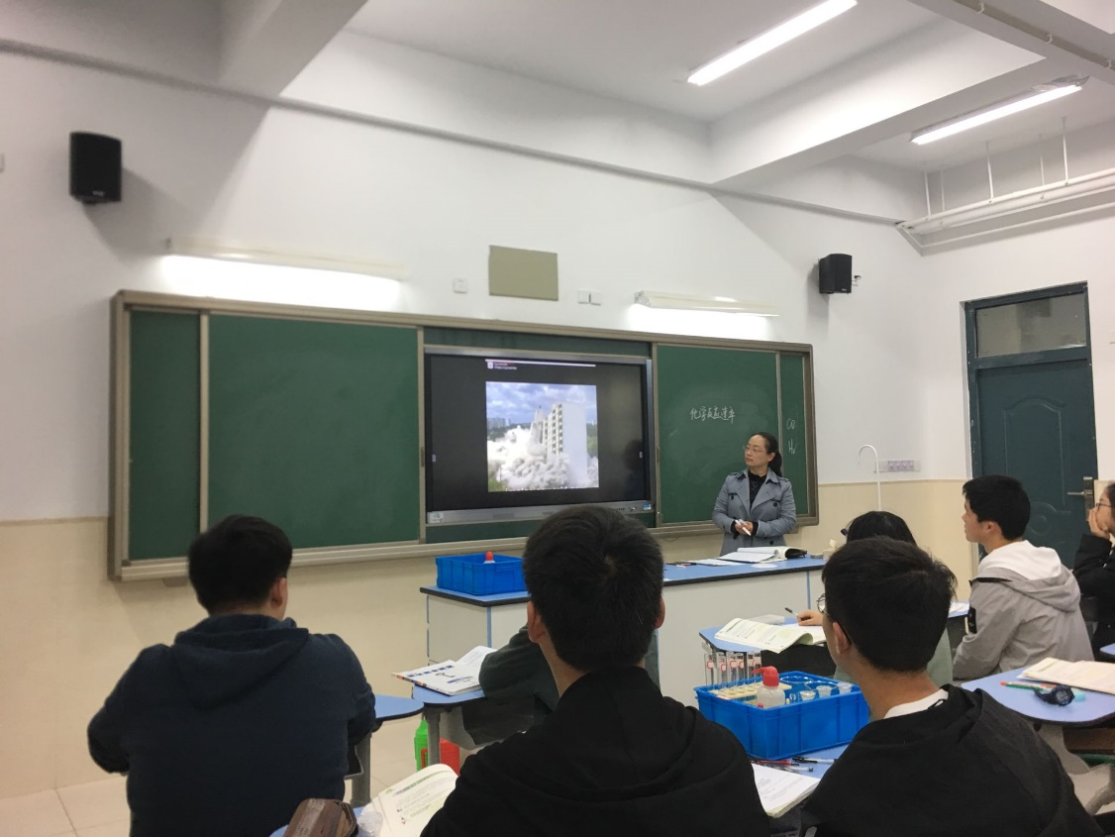

图3 陆薇老师上课

陆薇老师以化学反应速率为主题，用火箭升空、定向爆破等视频作为课堂引入，让学生感悟生活中化学反应有快慢；通过打破常规思维定势的实验探究，感悟外界条件对化学反应速率的影响；引入化学反应速率的表达式，从定性到定量，让学生体会到控制反应速率对生产生活的重要意义；最后通过化学热力学发展史中诺贝尔奖的收获，与大家分享了科学促进人类发展的人文知识。课堂教学中，陆老师以学生实验为主，循循善诱，归纳总结，演绎提升。

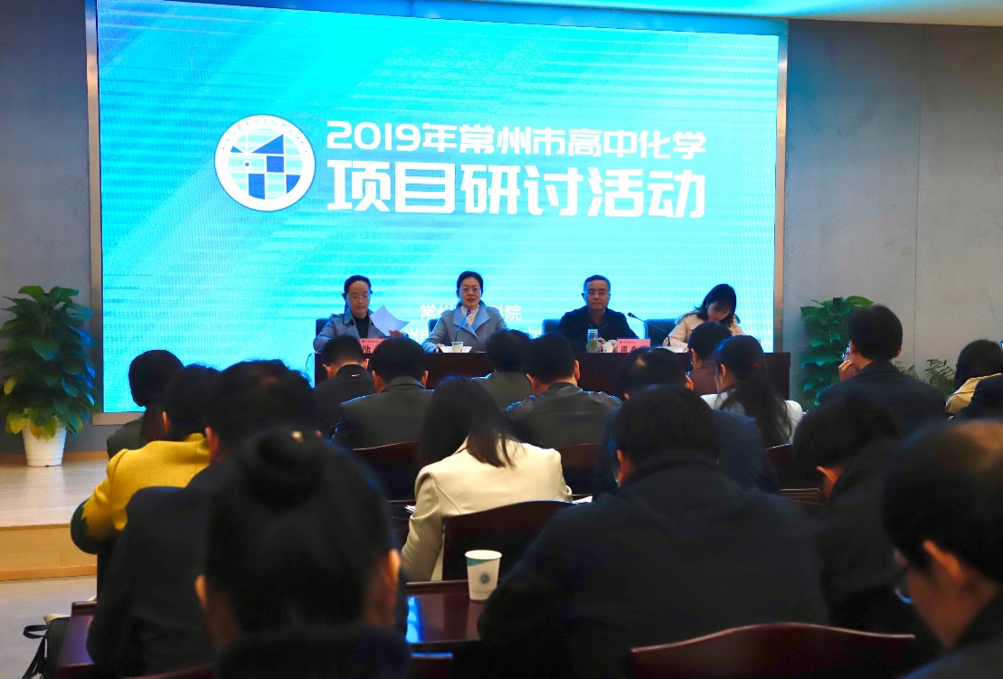

图4 评课议课（从左到右依次为陆薇、钱柳云、周存军、胡珺晶老师）

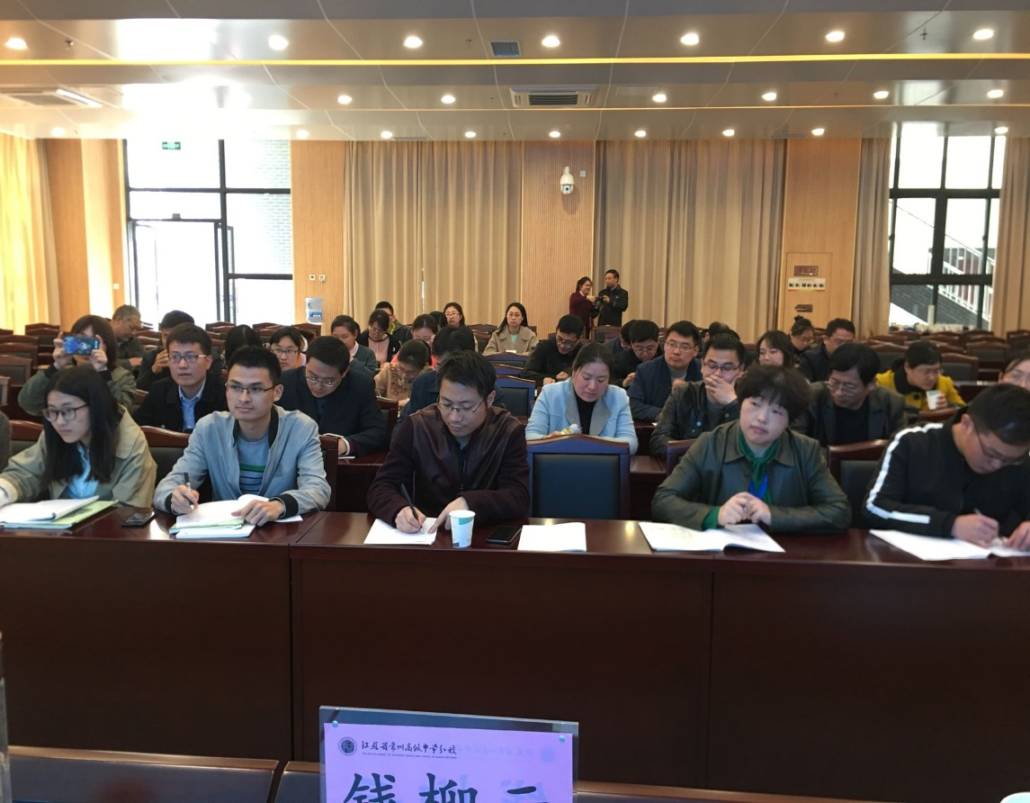

图5 评课议课

听课活动后，来自田家炳高中的周存军老师从教学设计、实验设计、教学过程、学科核心素养培养、多元化评价等不同角度分别对两节课进行了精彩的点评。最后，钱柳云老师对本次活动进行了总结，希望广大化学教师的课堂在科学与认知、科学与探究、科学与人文上下功夫，让自己的教学设计有高度、探究有深度、成果有亮度、思维有宽度，只有立足教学关键问题，才能促进师生共同成长！